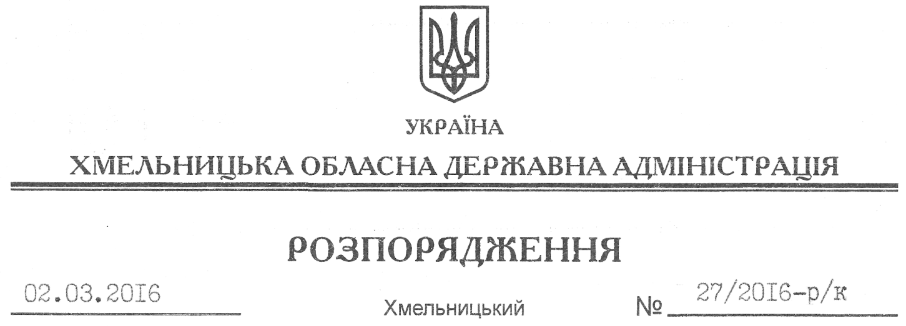

Про призначення Н.Раац

На підставі статей 6, 39 Закону України “Про місцеві державні адміністрації”, статті 26 Закону України “Про державну службу”, постанови Кабінету Міністрів України від 15 лютого 2002 року № 169 “Про затвердження Порядку проведення конкурсу на заміщення вакантних посад державних службовців”:
1. Призначити з 03 березня 2016 року Раац Наталю Олександрівну на посаду начальника юридичного відділу апарату обласної державної адміністрації з посадовим окладом згідно зі штатним розписом як таку, що пройшла за конкурсом.
Підстава: заява Н.Раац від 01.03.2016 року, протокол засідання конкурсної комісії від 25 лютого 2016 року № 1
2. Присвоїти Н.Раац дев’ятий ранг державного службовця.

Перший заступник
голови адміністрації В. Процюк

